Kouzelná jabloň
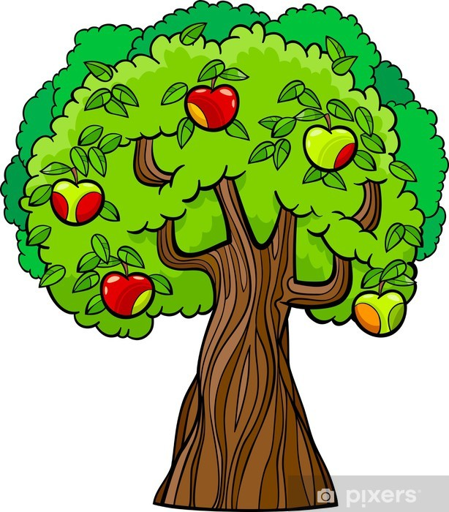
Výukový program o jabloních, jablkách a jejich kouzelné moci. Z jablíček si připravíme společně voňavý, lahodný nápoj plný zdraví.

Kdy: 3.11.2022 v 9:00 hod.
Kde: v MŠ
Kdo: VIS Bílé Karpaty
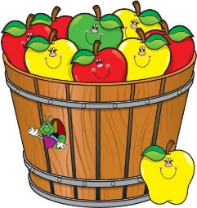
Cena: 85,- Kč

